FindAllBits

Lernziel:

- Vertiefung Schleifen

Aufgabenstellung:

Das Programm „FindAllBits.cs“ soll
- für mindestens eine gegebene Zahl > 0 vom Typ uint (ein vorzeichenloser Datentyp für ganze positive Zahlen zwischen 0 und UInt32.MaxValue) eine Binärumwandlung durchführen
- und das Ergebnis wie im folgenden Beispiel dargestellt ausgeben.

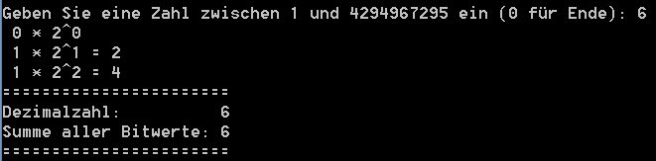

Rechenvorschrift für die Binärumwandlung:
- Teile die Dezimalzahl solange durch 2, bis sie 0 ist.
- Die Anzahl der möglichen Divisionen ergibt die Anzahl der Binärstellen.
  - Beispiel: Die Dezimalzahl 6 entspricht der Binärzahl 110, das sind 3 Binärstellen, weil 6 insgesamt 3 Mal durch 2 teilbar ist.
    - 6 : 2 = 3, Rest 0
    - 3 : 2 = 1, Rest 1
    - 1 : 2 = 0, Rest 1
- Bei jeder dieser Divisionen durch 2 ergibt der Rest der Division den binären Bitwert „0“ oder „1“ der gesuchten Binärzahl von rechts nach links gelesen (beginnend also rechts mit dem Bitwert für die niedrigste Binärstelle).

